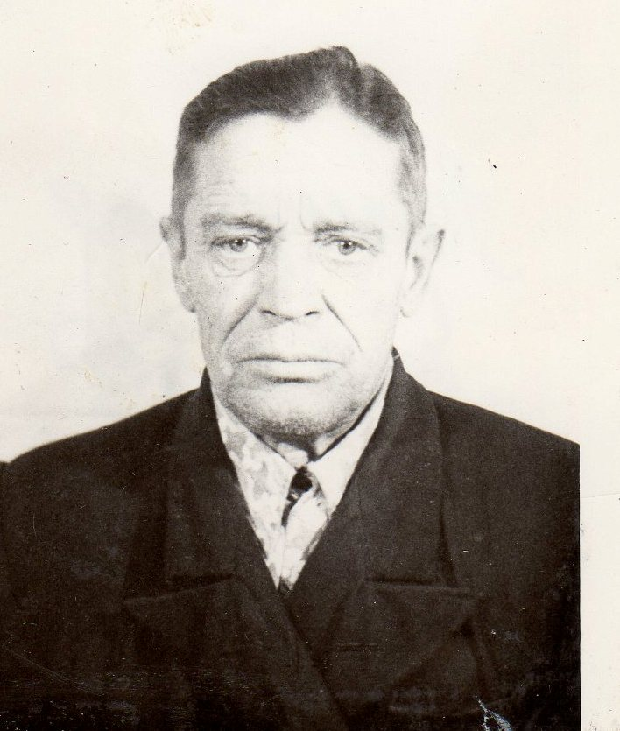
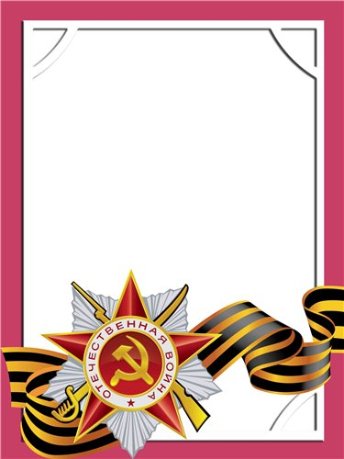
Трифонов
Михаил
Андреевич

Ветеран войны и труда.

Родился в 1921 г., п. Атиг, русский, б/п.
Участвовал в боевых действиях в 1941 г. на Западном направлении в составе 558 отд. Батальоне связи – радистом, 193 С.Д.
Награжден юбилейными медалями.

